
FAKULTNÍ NEMOCNICE BRNO
ŘEDITELSTVÍ

Jihlavská 20, 625 00 Brno
IČO: 652 697 05

Sekretariát:
Tel.:532 232 000

Naše zn.: 2022/166255/FNBrno-14.7-DrR/Ko
Vaše zn.: -

V Brně dne 21. 10. 2022

Veřejná zakázka: Komplexní informační systém pro operační sály a centrální sterilizaci

Vážení,

zadavatel obdržel dne 18. 10. 2022 dále uvedené dotazy ke shora uvedené veřejné zakázce (dále jen „veřejná zakázka“).

Dotaz č. 1:

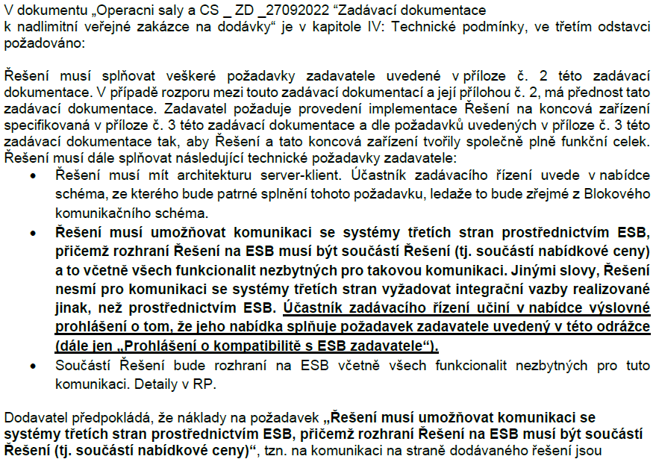
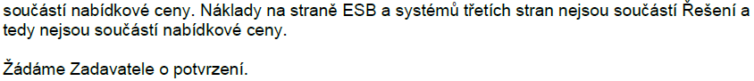

Odpověď na dotaz č. 1:

Zadavatel potvrzuje, že náklady na komunikaci ESB se systémy třetích stran nejsou součástí nabídkové ceny, tj. zajištění komunikace ESB se systémy třetích stran není součástí předmětu veřejné zakázky.

Dotaz č. 2:

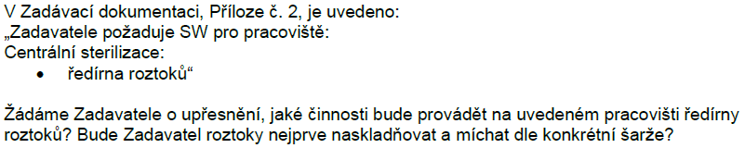

Odpověď na dotaz č. 2:

Ano, roztoky se budou nejprve naskladňovat a míchat dle konkrétní šarže. Zadavatel odpovídajícím způsobem doplňuje zadávací dokumentaci.

Dotaz č. 3:

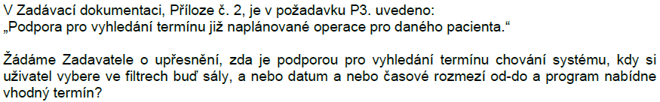

Odpověď na dotaz č. 3:

Uživatel vybere ve filtrech software sál, datum a/nebo časové rozmezí od-do, a software zobrazí vhodný termín.

Dotaz č. 4:

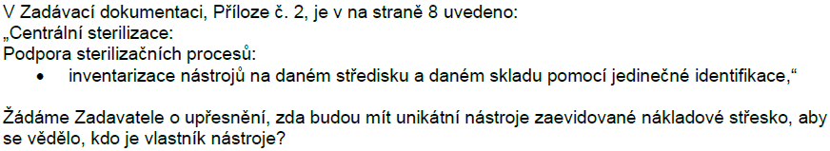

Odpověď na dotaz č. 4:

Ano, nástroje budou evidovány na nákladové středisko, aby mohly být inventarizovány.

Dotaz č. 5:

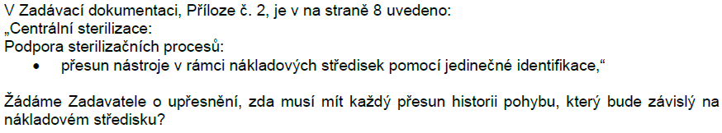

Odpověď na dotaz č. 5:

Ano, každý přesun nástroje mezi nákladovými středisky musí být evidován.

Dotaz č. 6:

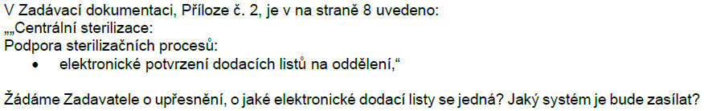

Odpověď na dotaz č. 6:

Na operačních sálech bude vytvořena žádanka na Centrální sterilizaci, kde dojde ke zpracování žádanky a následně vytvoření dodacích listů k požadovanému, které budou distribuovány na operační sály.

Dotaz č. 7:

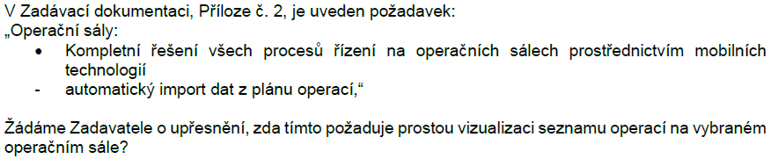

Odpověď na dotaz č. 7:

Zadavatel trvá na tazatelem citovaném požadavku beze změn, avšak připouští, že i vizualizace operací na vybraném operačním sále může být součástí kompletního řešení všech procesů řízení na operačních sálech prostřednictvím mobilních technologií.

Dotaz č. 8:

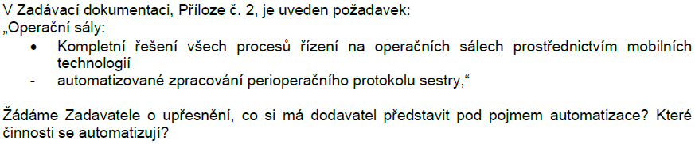

Odpověď na dotaz č. 8:

Automatizují se kontroly, které si bude moci uživatel nastavit, a to alespoň kontrola platnosti BTK, kontrola počtů roušek, longet, redonů, drenů, instrumentárií, velkých tamponů, středních tamponů, preparačních tamponů, čtverců s kontrastem (číslo DVD, kontrola exspirace) a dalších SZM užitých při operaci.

Dotaz č. 9:

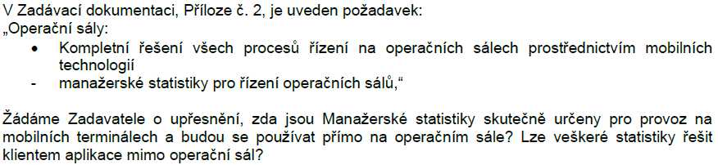

Odpověď na dotaz č. 9:

Ano, manažerské statistiky budou určeny pro provoz na mobilních terminálech a budou se používat přímo na operačním sále. Zadavatel požaduje, aby bylo možno řešit statistiky jak na operačních sálech prostřednictvím mobilních terminálů, tak i mimo operační sáli prostřednictvím aplikace.

Dotaz č. 10:

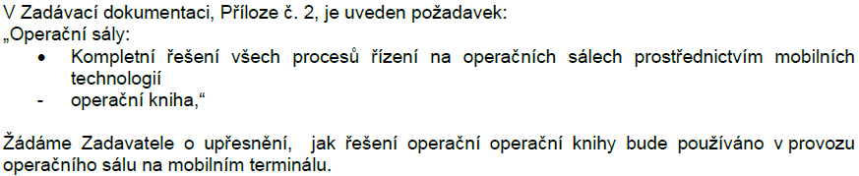

Odpověď na dotaz č. 10:

Zadavatel požaduje komplexní podporu operační knihy, která musí podporovat rovněž vložení neplánovaného pacienta operace a oboustrannou komunikaci mezi operačním plánem.

Dotaz č. 11:

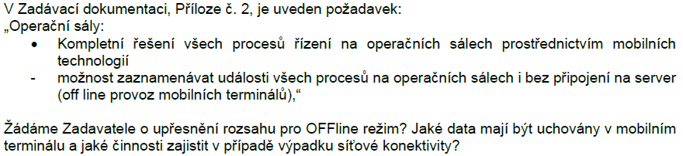

Odpověď na dotaz č. 11:

Uchovávána musí být všechna data pořizovaná mobilními terminály.

Dotaz č. 12:

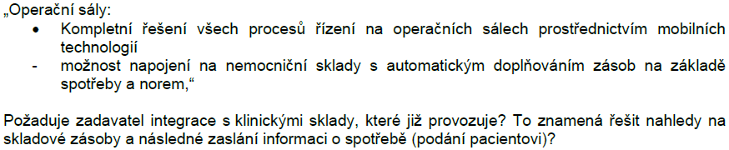

Odpověď na dotaz č. 12:

Ano, zadavatel požaduje integrace s klinickými sklady, které již provozuje. Ano, znamená to řešit náhledy na skladové zásoby a následné zaslání informace o spotřebě.

Dotaz č. 13:

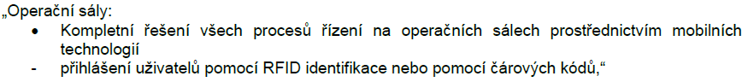

Odpověď na dotaz č. 13:

Dvoufaktorová autentizace není požadována.

Dotaz č. 14:

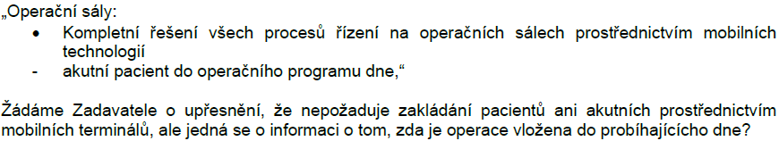

Odpověď na dotaz č. 14:

Zadavatel požaduje zadávání, nejen akutních, pacientů prostřednictvím mobilních terminálů do probíhajícího operačního dne.

S pozdravem

MUDr. Ivo Rovný, MBA
ředitel

